### CARRERA: INGENIERIA ELECTROMECANICA

**ASIGNATURA:** ELECTROTECNIA **NIVEL:** 3º

**ACTIVIDAD CURRICULAR:** Resolver los siguientes ejercicios propuestos.

**ALCANCE:** **Unidad 8**

1. Calcular la intensidad de corriente que debe aplicarse a la bobina del circuito magnético de la *Figura 1,* para establecer en la columna de la derecha un flujo de 1x10-3 Wb. La permeabilidad relativa se supone constante en todos los puntos y de valor µr=400, y la sección S=10cm2 es la misma en toda la estructura, excepto en la columna izquierda, que vale 20 cm2. La longitud l = 10 cm. Calcular también el flujo en la columna central.

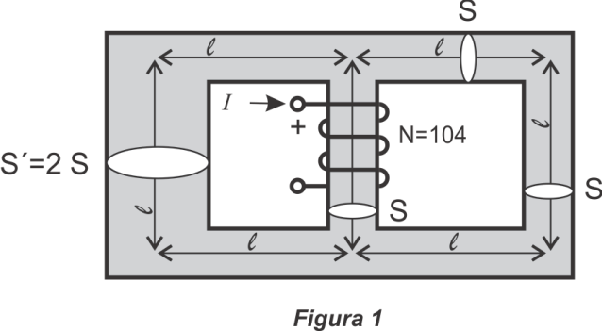

Respuestas: *I*= 9.95 A ; φ= 2,2 X 10-3 Wb

1. 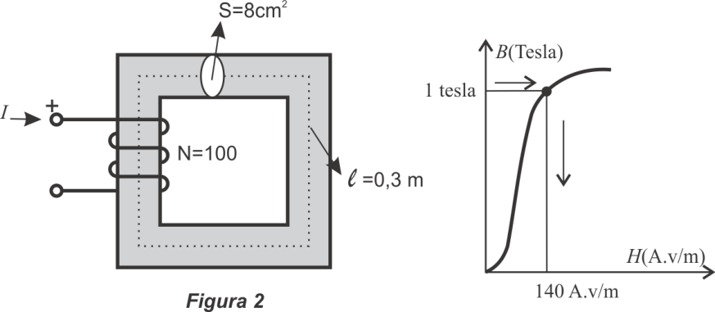El circuito magnético de la *Figura 2*, tiene una sección uniforma de 8 cm2 y una longitud magnética media igual a 0,3 m. Si la curva de magnetización del material viene expresada aproximadamente por la ecuación:  

Calcular la corriente C.C. en amperios que debe introducirse en la bobina de excitación, que tiene 100 espiras, para producir un flujo en el núcleo de 8x10-4 Wb.

Respuesta: *I*= 0,42 A

1. 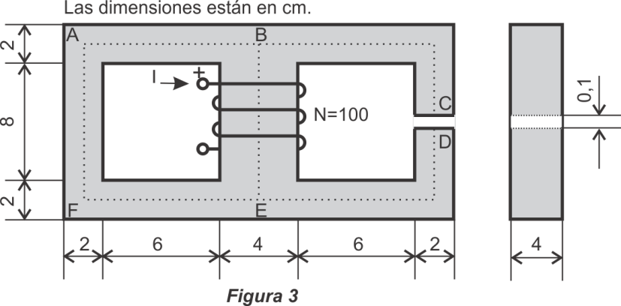En la *Figura 2*, calcular la corriente necesaria en la bobina para producir una densidad de flujo en el entrehierro igual de 0,8 Tesla. El núcleo está hecho de un material cuya curva de imanación viene expresada por la función:  

Respuesta: *I*= 6,78 A

1. El circuito magnético de la *Figura 4*, tiene los caminos magnéticos medios y las secciones que se muestran. El material tiene la curva de magnetización que se indica. Si por las 600 espiras circulan 10[A] de C.C., se pide determinar el flujo en el entrehierro de 0,4 [cm], dentro de un margen de error del 5%. Detalle las cantidades que eventualmente desprecie y todas las suposiciones validas que haga (Atención: La sección es variable).

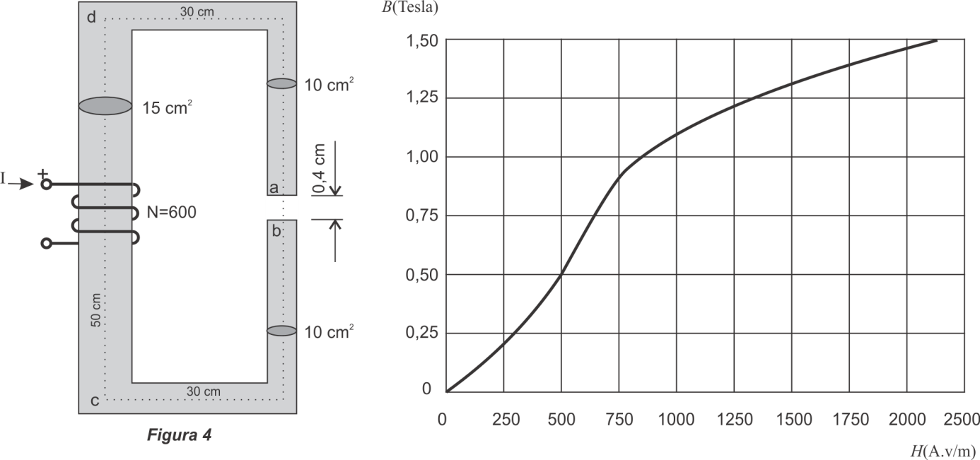

1. En la estructura magnética mostrada en la *Figura 5*, la densidad de flujo en el entrehierro de la derecha es 1 Wb/m2. El núcleo está hecho de un material cuya curva de imanación viene dada por:  

La longitud l=10cm y la sección transversal es uniforme y vale 5 cm2. Calcular las corrientes I1 e I2 que debería circular por las bobinas para que el flujo en el entrehierro izquierdo sea nulo.

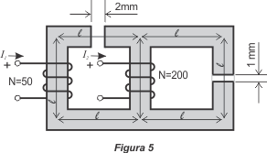

Respuestas: *I1*= 27,92 A ; *I2*= 7,98 A

Fuente:

Problemas de Máquinas Eléctricas- Jesús Fraile Mora- Jesús Fraile Ardanuy